ホットケーキは酸性かアルカリ性か？
日時：2013年6月8日
4班、下谷 紘司、小山 智久、櫻井 美希、田中 宏来

ねらい
ムラサキイモに含まれるアントシアニンという物質が、酸性下では赤系色、アルカリ性下では青系色に呈色することを利用し、ホットケーキが酸性かアルカリ性かを調べる。

準備物
ホットケーキのタネ、ムラサキイモ粉、アルカリイオン水、レモン果汁、
ホットプレート、器、割り箸

手順
1、ホットケーキのタネが、酸性かアルカリ性か考える。
予想 ：（ 酸性 ・ 中性 ・ アルカリ性 ）

2、ホットケーキのタネにムラサキイモ粉を入れ、酸性かアルカリ性か確かめる。
予想 ：（ 酸性 ・ 中性 ・ アルカリ性 ）

3、ホットケーキを焼いてみる。色から酸性かアルカリ性かを確かめる。
結果Ⅰ：（ 酸性 ・ 中性 ・ アルカリ性 ）

4、ホットケーキのタネを酸性ならアルカリ性に、アルカリ性なら酸性にしてみる。

5、ホットケーキを焼いてみる。結果Ⅰが酸性ならアルカリ性に、アルカリ性なら酸性にできたか、色をみて確かめる。
結果Ⅱ：（ 酸性 ・ 中性 ・ アルカリ性 ）

実験の考察
・なぜホットケーキは膨らむのか？
・ベーキングパウダーには重曹（炭酸水素ナトリウム）が含まれている。
加熱すると、2NaHCO₃ → Na₂CO₃ + H₂O + CO₂ と化学変化が起こる。
このとき発生したCO₂により、生地が膨らむ。

・なぜホットケーキははじめ○○性だったのか
・炭酸水素ナトリウムは中学の理科で、フェノールフタレインの実験から弱塩基性であることを学習している。そして、熱による分解で生成する炭酸ナトリウムは強塩基性であることを学習している。このため、ホットケーキは緑色になって強塩基性を示した。
・卵は弱アルカリ性

考察
溶いたホットケーキミックスにアントシアニンを加えていたときの変化を、生徒が視認できたこと、また、酸性成分を加えたときの変化も、確認できたことがよかったと思いました。
型枠を用意するなどもっと、ホットケーキの断面が確認できるように工夫すれば良かった。また、酸性にして色が変化したのも焼いてもよかった。

板書と実験風景
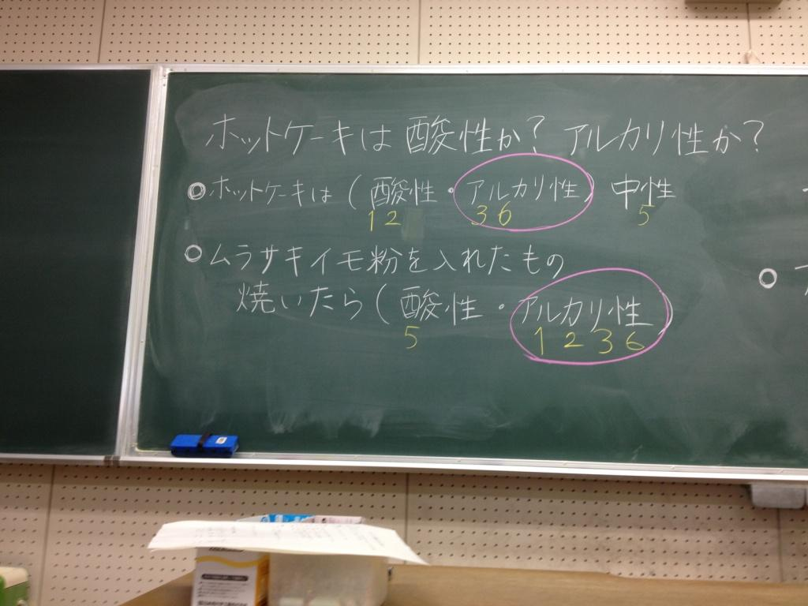
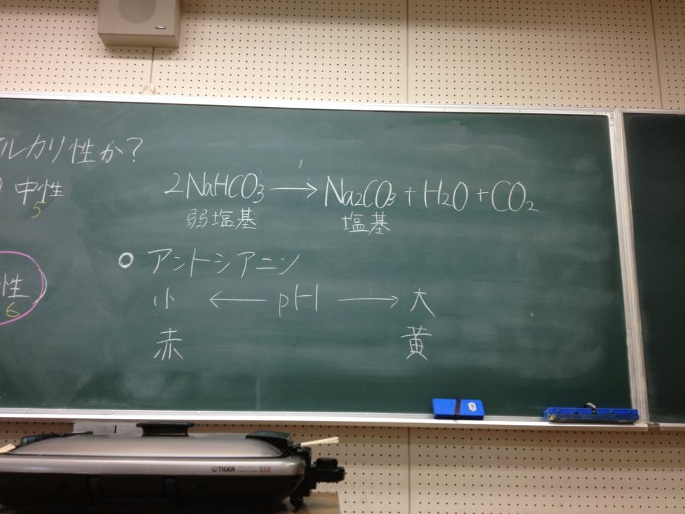
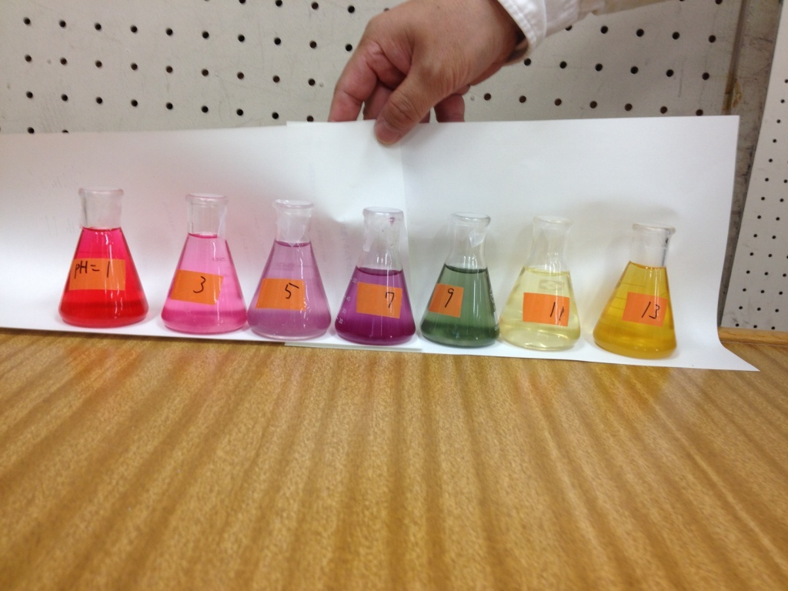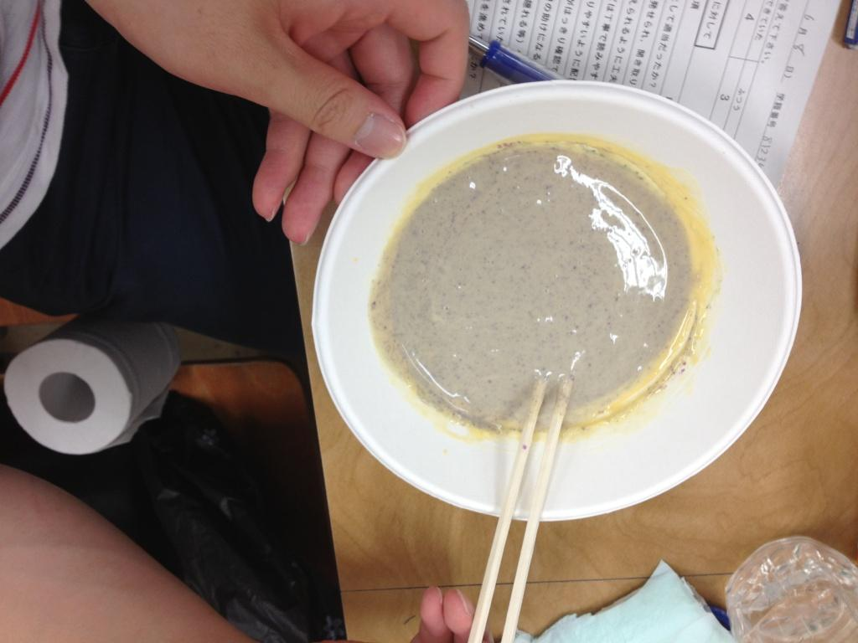
・アントシアニンのpHごとの呈色の変化 ・ホットケーキは弱アルカリ性！？

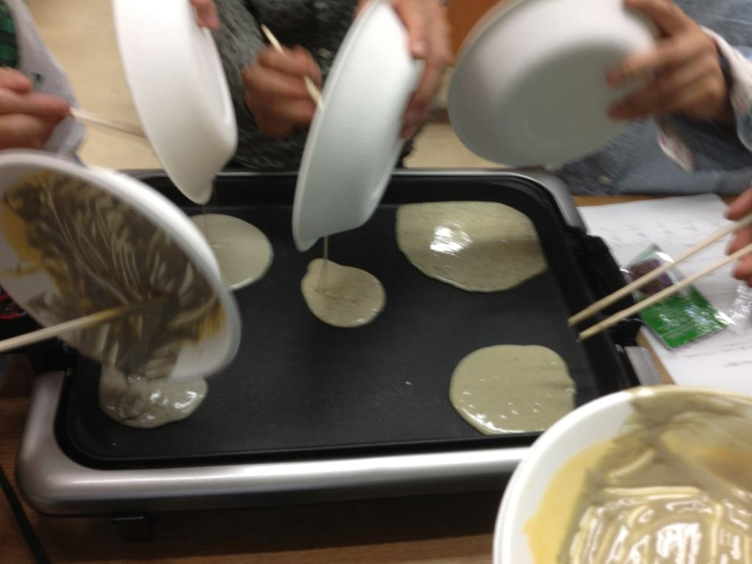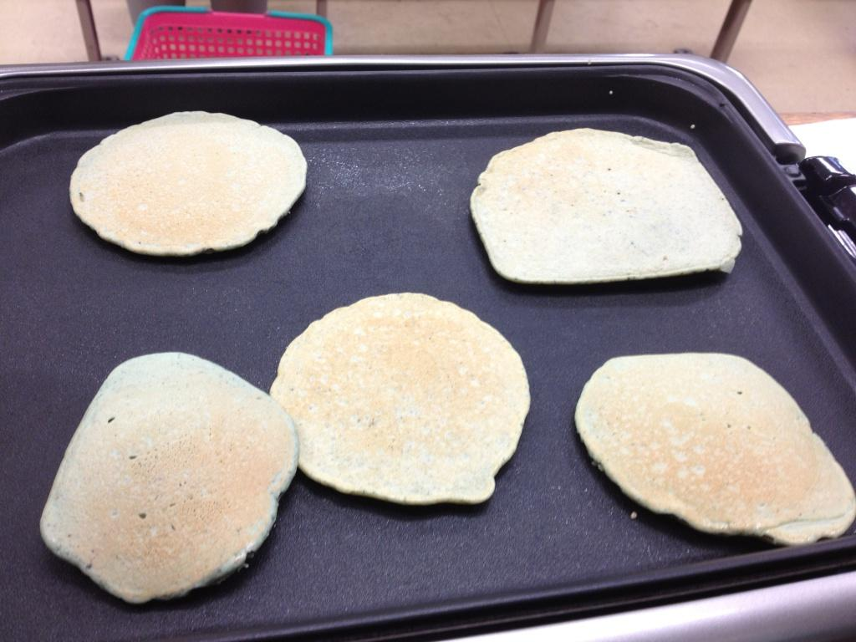
・焼き始め ・焼き上がり

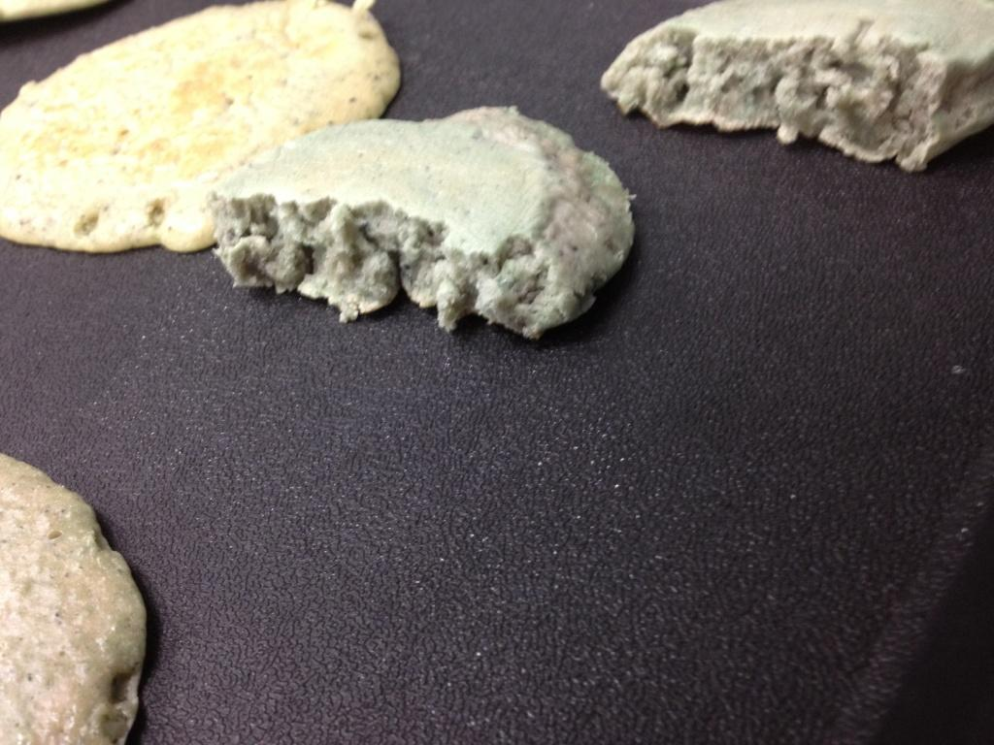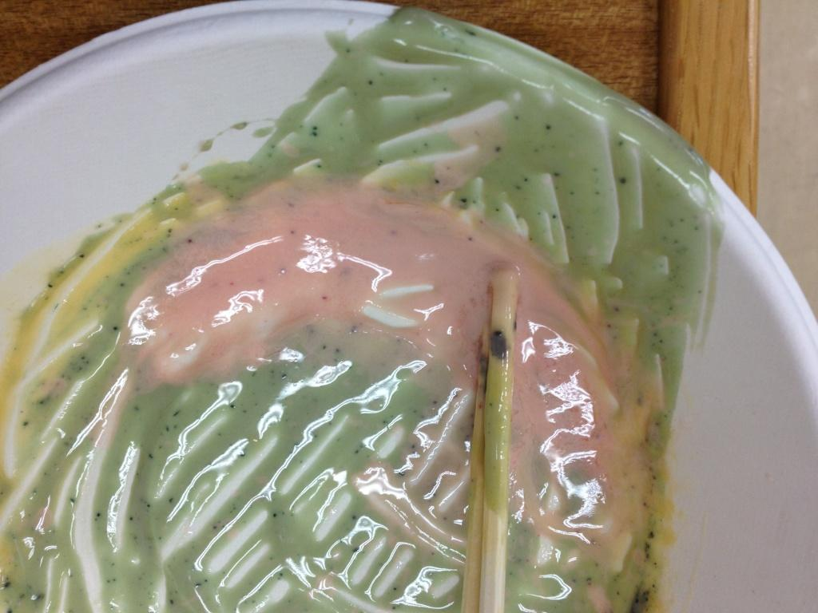
・断面まで緑色 ・酸性にすると色が変化した

評価

よかった点
プリントがあってわかりやすかった
面白かったです
おいしかったです
興味を抱くような材料を用いた実験だった
よく中学の学習内容を調べていた
とても楽しい実験で説明もとても分かりやすかった
しっかり調べられていてよかったです
とても興味を持てました
ホットケーキ作りに興味がひかれた
レモン汁を入れた時の色の変化がすごかった
日常生活につながる事を題材にしていたのが良かった
レモン汁まで用意していたのもすごいと思いました
レジュメがあったのが良かった
分かりやすかった
字が大きくて見やすかった
準備がすごくしっかりしてあったのでよかった
生徒の興味をわかせるすごく良い実験だと思いました

改善点
色を見せるときもっと見やすく
色の指標がどこからでも見えるように工夫されればよかったと思う
指示薬のpHによる色の確認はその場でやった方が良い
色はスライドに映してみても良かったのかと思いました
声を少し大きくしてみても良いのではないかと思いました
「塩基」という言葉は高校の範囲だと思います
アントシアニンの図はいらないのでは？のせるなら詳しい説明がほしかった
色をもう少し使った方がいいと思います

その他
理科実験で食べるのは問題かも
→何かあった時に保護者からクレームが来る可能性がある
⇒食べてもいいかのアンケート？許可？を保護者からもらう
食育をどうとらえるか

項目別の評価
評価者21名（学生：19名、教員：2名）
 | 評価内容 | 評価平均
① | 服装や話し言葉は教員として適当だったか？ | 3.8
② | 声は生徒の方に向かって発せられ、聞き取りやすかったか？ | 3.9
③ | 発問は生徒が考えれば答えられるように工夫されていたか？ | 4.3
④ | 板書の文字や数字、図などは丁寧で読みやすかったか？ | 4.3
⑤ | 板書は学習者がノートを取りやすいように配置されていたか？ | 4.2
⑥ | 実験や観察は現象や対象物がはっきり確認できるものだったか？ | 4.1
⑦ | 実験は学習内容の理解・定着の助けになるものだったか？ | 4.1
⑧ | 立ち位置（黒板や演示実験が隠れる等）や机間巡査は適当だったか？ | 3.9
⑨ | 授業の事前準備はしっかりとされていたか？ | 4.7
⑩ | 生徒の反応を確認しながら授業を進めていたか？ | 3.9
 | 評価内容の平均 | 4.1

・項目別評価から話し方が聞き取りにくかった事が分かった。
また、プリントや、実験材料などの準備が評価されたことがわかった。

